Ф.И. ________________________________________Класс__________Дата_________________
РУССКО - ЯПОНСКАЯ ВОЙНА
- Выпишите цифры верных суждений о международной обстановке на рубеже XIX - XX вв.
- На рубеже XIX - XX вв. усилился раскол Европы и борьба великих держав за передел мира, сферы влияния и колонии;
- Для этого периода характерно противостояние Великобритании и Франции;
- На мировой арене начали более активно действовать США и Япония, которые стремились расширить сферы своего влияния;
- Российская империя к концу XIX в. превратилась в мощную державу, которая обладала весомым международным авторитетом;
Ответ_________________

- Охарактеризуйте основные направления внешней политики России в это время. Заполните таблицу.
Ближневосточное | Европейское | Дальневосточное

- Напишите хронологические рамки русско-японской войны:
______________________________________________________________

- Что из перечисленного относится к причинам ухудшения взаимоотношений России и Японии и начала Русско-японской войны? Запишите верные цифры.
- Обострение противоречий между странами Антанты и Тройственного союза;
- Аренда Россией Ляодунского полуострова и Порт-Артура как военно-морской базы;
- Ввод российских войск в Манчжурию в 1900 г.;
- Агрессивная внешняя политика стран Тройственного союза.
Ответ_________________

- Заполните пропуски в таблице.
Дата | Событие
 | Атака русских кораблей Японией в корейском порту “Чемульпо”;
 | Сражение под Ляояном;
 | Сражение на р. Шахэ.
 | Сдача крепости Порт-Артур;
 | Сражение под Мукденом;
 | Цусимский бой;
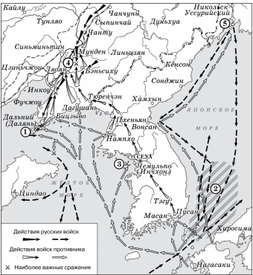
Укажите название сражения, происходившего в районе, заштрихованном на схеме и обозначенном цифрой «2».
_________________________________________
Назовите фамилию командующего русскими войсками в сражении, обозначенном на схеме цифрой «4».
_________________________________________
Какие суждения, относящиеся к событиям,
обозначенным на схеме, являются верными?
1) Город по цифрой «1» не был сдан врагу;
2) Мирный договор по итогам данной войны был подписан в американском городе Портсмуте.
3) В сражении, обозначенном на схеме цифрой «4», русские войска потерпели поражение
________________________________________

Заполните пропуски.
В августе 1905 г. был заключен _________________________мирный договор в городе____________
(США). Во главе российской делегации был ________________________Благодаря его усилиям условия мира для России стали не такими унизительными, как это ожидалось. Например,
было отвергнуто требование Японии о контрибуции.

Итоги:
1) Россия признала___________________________ сферой влияния Японии;
2) Россия передавала Японии право на аренду____________________________ полуострова; с Порт-Артуром и южную часть острова;
3) Влияние России на Дальнем Востоке было значительно подорвано;
4) Россия и Япония понесли огромные финансовые и людские потери.

Причины поражения России
- __________________________________________________________________________________
- __________________________________________________________________________________
- __________________________________________________________________________________
- __________________________________________________________________________________
- __________________________________________________________________________________
- __________________________________________________________________________________

